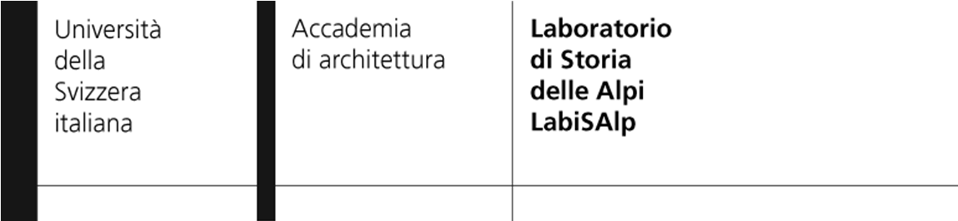

Seminario Ricercatori associati, 23 novembre 2024
Mendrisio, Villa Argentina, Largo Bernasconi 2, CH-6850 Mendrisio
(Ritrovo nella Hall di Palazzo Canavée, Via Giuseppe Buffi 5)

Programma della giornata (gruppo A: Roberto Leggero)
__________________________________________________________________________________

9.15, Ritrovo nella Hall di Palazzo Canavée
9.25, Trasferimento in Villa Argentina con Roberto Leggero

09.30 – 10.15, Le Alpi come laboratorio dei naturalisti tra scienza, viaggio e quotidianità (XVIII e inizio XIX secolo) (Martino Lorenzo Fagnani)
9.30 – 09.45, Presentazione
09.45 – 10.00, Commento: Giorgio Monestarolo
10.00 – 10.15, Discussione

10.15 – 11.00, Monte Grappa. Spazi e tempi prima della Prima Guerra Mondiale (Eugenio Tamburrino)
10.15 – 10.30, Presentazione
10.30 – 10.45, Commento: Giorgio Monestarolo
10.45 – 11.00, Discussione

11.00 – 11.30
Pausa caffè

11.30 – 12.15, La montagna condivisa. Tra il piano e il monte nel territorio Trentino (Alisia Tognon)
11.30 – 11.45, Presentazione
11.45 – 12.00, Commento: Giorgio Monestarolo
12.00 – 12.15, Discussione

12.15 – 13.30
Pausa pranzo
13.45 – 14.30, Riva S. Vitale: un nuovo vicus in area prealpina? (Ilaria Verga)
13.45 – 14.00, Presentazione
14.00 – 14.15, Commento: Andrea Caracausi
14.15 – 14.30, Discussione

14.30 – 15.15, Tregnago: un insediamento ai piedi dei Monti Lessini a cavallo tra Medioevo e Modernità (Giambattista Ferro)
14.30 – 14.45, Presentazione
14.45 – 15.00, Commento: Andrea Caracausi
15.00 – 15.15, Discussione

15.15 – 15.45
Pausa caffè
15.45 – 16.30, Approfondimenti su due architetti attivi alle corti di Graz e Vienna tra XVI e XVII secolo: Pietro Ferrabosco e Giovanni Pietro de Pomis (Federico Bulfone Gransinigh)
15.45 – 16.00, Presentazione
16.00 – 16.15, Commento: Andrea Caracausi
16.15 – 16.30, Discussione

16.45
Chiusura lavori

Ricercatori associati presenti, oltre ai relatori: Silvia Cipelletti, Romeo Dell’Era, Lorenza Gasparella, Davide Mastrovito, Alessandro Moro, Francesco Cerea.

